Création d'un fichier hydraulique .hyd

Utilisation de l'onglet Hydraulique
A partir de l'onglet <hi #9BFFFF>Hydraulique</hi> :
- Choisissez un modèle hydraulique
- Utilisez le bouton pour sélectionner un fichier hydraulique d'entrée adapté au modèle hydraulique préalablement sélectionné.
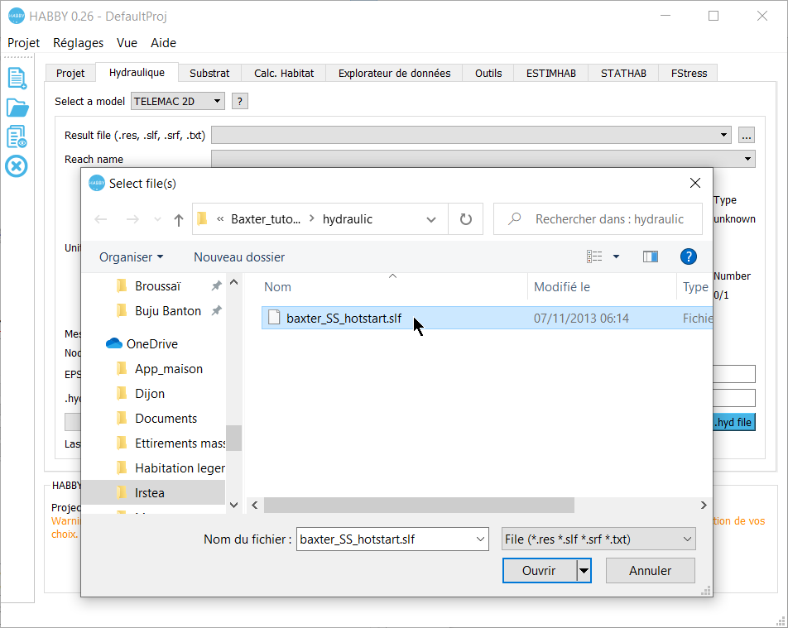
- Une fois le fichier sélectionné, les caractéristiques affichées dans l'interface :
  - <hi #9BFFFF>Fichier de résultat</hi> : nom de fichier sélectionnés.
  - <hi #9BFFFF>Nom de tronçon</hi> : nom de tronçon (ajustable si plusieurs tronçons disponibles).
  - <hi #9BFFFF>Nom d'unité</hi> : nom d'unité (ajustable si plusieurs unités disponibles).
  - <hi #9BFFFF>Type</hi> : type d'unité (débit ou temps).
  - <hi #9BFFFF>Nombre</hi> : nombre d'unité sélectionné / nombre total disponible.
  - <hi #9BFFFF>Données aux mailles</hi> : données hydrauliques aux mailles détectées par HABBY comme exploitable.
  - <hi #9BFFFF>Données aux nœuds</hi> : données hydrauliques aux nœuds détectées par HABBY comme exploitable.
  - <hi #9BFFFF>Code EPSG</hi> : système de coordonnées géographiques détecté par HABBY : https://fr.wikipedia.org/wiki/Syst%C3%A8me_de_coordonn%C3%A9es
  - <hi #9BFFFF>Nom de fichier .hyd</hi> : nom du fichier .hyd.
- Si nécessaire, ajustez certaines caractéristiques.
- Lancez la création du fichier en cliquant sur <hi #9BFFFF>Créer un fichier .hyd</hi>.
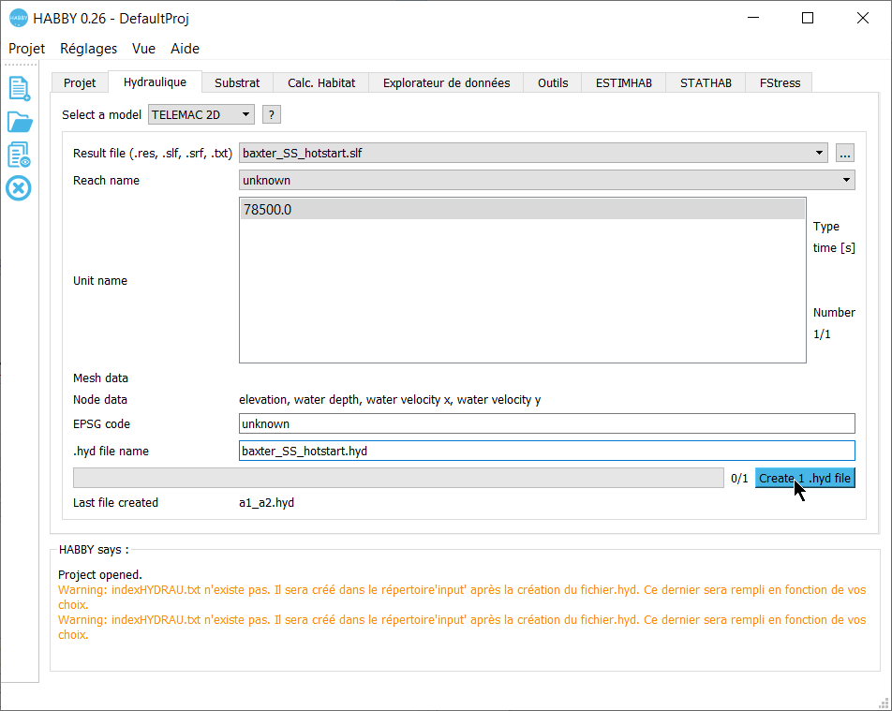

Utilisation du fichier indexHYDRAU.txt
Ce fichier est utile pour une utilisation avancée du logiciel. Ce dernier permet par exemple d'assigner des valeurs de débit à plusieurs fichiers d'entrée pour assembler ces derniers en un seul fichier .hyd.

Préambule
Ce fichier est indispensable pour :
- assigner des valeurs de débit à certains pas de temps d'un fichier de résultat afin de pouvoir visualiser par la suite des valeurs d'habitat en fonction de ces valeurs de débit.
- assigner des valeurs de débit à certains pas de temps de plusieurs fichiers de résultat afin de pouvoir visualiser par la suite des valeurs d'habitat en fonction de ces valeurs de débit.
Ce fichier n'est pas indispensable pour :
- visualiser un calcul d'habitat pour un débit d'un fichier de résultat de type écoulement permanent (la notion de débit n'est pas intégrée par HABBY car n'est pas systématiquement renseignée dans le fichier de résultat).
- visualiser des calcul d'habitat en fonction du temps d'un fichier de résultat de type écoulement transitoire.

Cas possibles
Cas possibles | indexHYDRAU.txt indispensable ? | Type d’écoulement | Nombre de fichier d’entrée | Nombre de pas de temps par fichier | Nombre de pas de temps retenus | Nombre de tronçon | Nombre de fichier de sortie
Inconnu | Non | Permanent et Transitoire | 1 | 1 ou n | 1 ou n | ? | 1
1.a : Un seul débit à un seul pas de temps | Oui | Permanent | 1 | 1 | 1 | ? | 1
1.b : Un seul débit à plusieurs pas de temps | Oui | Permanent | 1 | n | 1 | ? | 1
2.a : Plusieurs débits à un seul pas de temps | Oui | Permanent | >1 | 1 | 1 | ? | 1
2.b : Plusieurs débits à plusieurs pas de temps | Oui | Permanent | >1 | ni | 1 | ? | 1
3.a : Chronique temporelle complète | Non | Transitoire | 1 | n | n | ? | 1
3.b : Chronique temporelle spécifique | Non | Transitoire | 1 | n | m≤n | ? | 1
4.a : Chroniques temporelles complètes | Oui | Transitoire | >1 | ni | ni | ? | ni
4.b : Chroniques temporelles spécifiques | Oui | Transitoire | >1 | ni | mi≤ni | ? | ni
LAMMI : Chroniques de débit spécifiques | Non | Permanent | 1 | ni | mi≤ni | 1 | ni
Lake : Chroniques de niveau d'eau | Non | - | 1 | ni | mi≤ni | 1 | ni
5.LAMMI : Chroniques de débit spécifiques sur plusieurs tronçon | Non | Permanent | >1 | ni | mi≤ni | n | ni
- 1.a : L’utilisateur choisi seulement un fichier de résultat d’écoulement permanent comprenant un seul pas de temps (Possible à l’aide du fichier texte indexHYDRAU.txt) ;
- 1.b : L’utilisateur choisi seulement un fichier de résultat d’écoulement permanent comprenant plusieurs pas de temps et il n’en retient qu’un (Possible à l’aide du fichier texte indexHYDRAU.txt) ;
- 2.a : L’utilisateur choisi plusieurs fichiers de résultat d’écoulement permanent comprenant chacun un seul pas de temps (Uniquement possible à l’aide du fichier texte indexHYDRAU.txt) ;
- 2.b : L’utilisateur choisi plusieurs fichiers de résultat d’écoulement permanent comprenant chacun plusieurs pas de temps (Uniquement possible à l’aide du fichier texte indexHYDRAU.txt) ; *
- 3.a : L’utilisateur choisi un seul fichier de résultat d’écoulement transitoire comprenant plusieurs pas de temps (Possible à l’aide du fichier texte indexHYDRAU.txt) ;
- 3.b : L’utilisateur choisi un seul fichier de résultat d’écoulement transitoire comprenant plusieurs pas de temps mais souhaite en sélectionner certains (Possible à l’aide du fichier texte indexHYDRAU.txt) ;
- 4.a : L’utilisateur choisi plusieurs fichiers de résultat d’écoulement transitoire comprenant plusieurs pas de temps (Uniquement possible à l’aide du fichier texte indexHYDRAU.txt) ;
- 4.b : L’utilisateur choisi plusieurs fichiers de résultat d’écoulement transitoire comprenant plusieurs pas de temps mais souhaite sélectionner par fichier certains pas de temps (Uniquement possible à l’aide du fichier texte indexHYDRAU.txt) ;
- 5 : Notion de tronçon : Uniquement à l’aide du fichier indexHYDRAU.txt un ou plusieurs fichiers résultats peuvent systématiquement être affectés à des tronçons (Ceci est possible avec n’importe lequel des choix ci-dessus, mais tous les fichiers doivent être affectés à un tronçon).
Dans tous les cas, lorsque l’utilisateur aura choisi un ou plusieurs fichiers de résultat hydraulique, HABBY cherchera automatiquement un fichier texte nommé indexHYDRAU.txt décrivant les valeurs de débits associées à ces fichiers en permanent et selon le cas, le ou les pas de temps à sélectionner voire les noms de tronçons auxquels sont affectés les fichiers. Hormis les cas 3a et 3b, la lecture des données ne peut pas se faire dans HABBY sans ce fichier. Si l’utilisateur sélectionne directement le fichier indexHYDRAU.txt, HABBY réalisera seul les opérations d’importations à partir de sa lecture. C’est à l’utilisateur de créer ce fichier texte nommé ‘indexHYDRAU.txt’ dans le même répertoire que les données. Selon les cas présentés ci-dessus, ce fichier texte sera renseigné différemment.

Contenu du fichier
Dans tous les cas, ce fichier doit contenir au moins les caractéristiques suivantes :
- Nom de fichier : ‘indexHYDRAU.txt’ ;
- Répertoire du fichier : répertoire des fichiers de résultat ;
- Séparateur de colonne : tabulation ;
- Séparateur de décimale : ‘.’ ;
- Séparateur de ligne : retour à la ligne ;
- En-tête de code EPSG : 'EPSG=2154'. Renseigner cette valeur pour géoréférencer les données, ex: 'EPSG=2154' (Lambert 93), liste : https://spatialreference.org/ref/epsg/
- En-tête de la première colonne : ‘filename’ ;
- Première colonne : nom de fichier avec extension.
- Selon le cas et en cohérence avec les contenus des fichiers de résultat :
  - Colonne de débit
    - Entête : ‘Q[m3/s]’, [unité de débit] entre crochets
    - Valeurs : valeurs numériques avec ou sans décimale
  - Colonne de pas de temps :
    - Entête : ‘T[s]’, [unité de temps] entre crochets
    - Valeurs : valeurs numériques avec ou sans décimale (doivent correspondre aux données)
  - Colonne de tronçon :
    - Entête : ‘reachname’,
    - Valeurs : les informations fournies dans cette colonne doivent être d’un seul tenant et ne doivent pas comporter de séparateur : espace ou tabulation. Les caractères ‘_’ et ‘-‘ sont acceptés.

Exemple de cas d'utilisation

Cas n°1.a : Un seul débit à un seul pas de temps
Caractéristiques du contenu du fichier indexINDRAU.txt:
- Une colonne ‘filename’ avec 1 fichier d’entrée
- Une colonne ‘Q[ ]’ avec la valeur du débit correspondant au fichier d’entrée
Le logiciel HABBY interprétera ce fichier indexHYDRAU.txt de la manière suivante : Le fichier a1.slf est considéré comme un écoulement permanent avec un débit constant de 9,2 m3/s. Le calcul d’habitat aquatique pourra être effectué pour ce débit. HABBY créera un seul fichier .hyd contenant toutes ces informations.
Exemple:
EPSG=2154
filename Q[m3/s]
a1.slf 9.2

Cas n°1.b : Un seul débit à plusieurs pas de temps
Le fichier a1.slf est considéré comme un écoulement permanent avec un débit constant de 9,2 m3/s au pas de temps ‘3600.0’. Le calcul d’habitat aquatique pourra être effectué pour ce débit stabilisé au pas de temps ‘3600.0’. HABBY créera un seul fichier .hyd contenant toutes ces informations.
Exemple:
EPSG=2154
filename Q[m3/s] T[s]
a1.slf 9.2 3600.0

Cas n°2.a : Plusieurs débits à un seul pas de temps
Le fichier a1.slf d’un débit constant de 9,2 m3/s est permanent sur son seul pas de temps. Le calcul d’habitat aquatique sera effectué sur ce pas de temps. Le fichier a2.slf d’un débit constant de 21,2 m3/s est permanent sur son seul pas de temps. Le calcul d’habitat aquatique sera effectué sur ce pas de temps. … HABBY créera un seul fichier .hyd contenant toutes ces informations.
Exemple:
EPSG=2154
filename Q[m3/s]
a1.slf 9.2
a2.slf 21.2

Cas n°2.b : Plusieurs débits à plusieurs pas de temps
Le fichier a1.slf d’un débit constant de 9,2 m3/s est considéré comme permanent au niveau du pas de temps ‘3600.0’. Le calcul d’habitat aquatique sera effectué sur ce pas de temps. Le fichier a2.slf d’un débit constant de 21,2 m3/s est considéré comme permanent au niveau du pas de temps ‘10800.0’. Le calcul d’habitat aquatique sera effectué sur ce pas de temps. … HABBY créera un seul fichier .hyd contenant toutes ces informations.
Exemple:
EPSG=unknown
filename Q[m3/s] T[s]
a1.slf 9.2 3600.0
a2.slf 21.2 10800.0

Cas n°3.a et 4a : Chronique temporelle complète
Si l’utilisateur souhaite sélectionner la totalité des pas de temps, il renseignera alors la valeur de ‘all’. Dans le fichier a1.slf, la totalité des pas de temps sera sélectionné. Le calcul d’habitat aquatique sera effectué pour tous les pas de temps. S’il le souhaite, l’utilisateur peux rajouter des lignes à ce fichier texte pour sélectionner tous les pas de temps dans d’autres fichiers. HABBY créera autant de fichier .hyd que de ligne dans ce fichier texte.
Exemple:
EPSG=unknown
filename T[s]
a1.slf all

Cas n°3.b et 4b : Chronique temporelle incomplète
Le logiciel HABBY interprétera ce fichier indexHYDRAU.txt de la manière suivante : Dans le fichier a1.slf, les pas de temps de 1800.0 à 7200.0, puis de 14400.0 à 34200.0, puis 43200.0 seront sélectionnés. Le calcul d’habitat aquatique sera effectué sur ces pas de temps. S’il le souhaite, l’utilisateur peux rajouter des lignes à ce fichier texte pour sélectionner d’autre pas de temps dans d’autre fichiers. HABBY créera autant de fichier .hyd que de ligne dans ce fichier texte.
Exemple:
EPSG=unknown
filename T[s]
a1.slf 1800.0/7200.0;14400.0/34200.0;43200.0

Cas n°5.1.b
Le logiciel HABBY interprétera ce fichier indexHYDRAU.txt de la manière suivante : La totalité des pas de temps sera sélectionné dans le fichier a1.slf, et ce dernier sera considéré comme un tronçon, au nom de 'Amont'. La totalité des pas de temps sera sélectionné dans le fichier a2.slf, et ce dernier sera considéré comme un autre tronçon, au nom de 'Aval'. Le calcul d’habitat aquatique sera effectué pour tous les pas de temps pour tous les tronçons. HABBY créera un seul fichier .hyd contenant toutes ces informations.
Exemple:
EPSG=unknown
filename T[s] reachname
a1.slf all Amont
a2.slf all Aval

Cas n°5.4.b
Le logiciel HABBY interprétera ce fichier indexHYDRAU.txt de la manière suivante : Certains pas de temps seront sélectionnés dans le fichier a1.slf, et ce dernier sera considéré comme un tronçon, au nom de Amont. Certains pas de temps seront sélectionnés dans le fichier a2.slf, et ce dernier sera considéré comme un autre tronçon, au nom de Aval. Le calcul d’habitat aquatique sera effectué pour tous les pas de temps pour tous les tronçons. HABBY créera un seul fichier .hyd contenant toutes ces informations.
Exemple:
EPSG=unknown
filename T[s] reachname
a1.slf 1800.0/7200.0;14400.0/34200.0;41400.0 Amont
a2.slf 1800.0/7200.0;14400.0/34200.0;43200.0 Aval

Cas LAMMI
Le logiciel HABBY interprétera ce fichier indexHYDRAU.txt de la manière suivante : Les débits connus seront sélectionnés. HABBY créera un seul fichier .hab avec les débits sélectionné.
Exemple:
EPSG=unknown
filename unit
Transect.txt 0.50;1.00

Cas 5.LAMMI
Le logiciel HABBY interprétera ce fichier indexHYDRAU.txt de la manière suivante : Les débits connus seront sélectionnés pour chaque fichier qui seront eux-mêmes considérés comme un tronçon. HABBY créera un seul fichier .hab avec les débits sélectionné pour chaque fichier.
Exemple:
EPSG=unknown
filename Q[m3/s] reachname
Transect1.txt 0.50;1.00 Amont
Transect2.txt 0.20;1.10 Aval

